Новый конъюгат доксорубицина для направленного действия в гепатоциты

Э. Ю. Ямансаров,^{1,2} А. С. Ольшанова,¹ С. В. Ковалев¹
Младший научный сотрудник
¹Московский государственный университет имени М.В.Ломоносова,
химический факультет, Москва, Россия
²Башкирский государственный университет,
инженерный факультет, Уфа, Россия
E–mail: jamansar@gmail.com
Среди онкологических заболеваний человека гепатоцеллюлярная карцинома является одной из наиболее распространенных и по числу смертельных исходов занимает 2 место в мире [1]. Высокая смертность среди пациентов ГЦК связана в первую очередь с длительным латентным периодом, затрудненной ранней диагностикой, мультирезистентностью и значительными побочными эффектами лекарственных химиотерапевтических препаратов. В связи с этим очевидна необходимость поиска новых противоопухолевых препаратов, обладающих эффективным и селективным действием против ГЦК.
Ключевым направлением оптимизации фармакологического профиля противоопухолевых препаратов является адресная доставка к биологическим мишеням (рецепторы, биомаркеры, антигены и др.) [2]. Данный подход позволяет нивелировать побочные эффекты и системную токсичность, снизить и локализовать терапевтическую дозу вещества. В настоящей работе синтезирован новый конъюгат противоопухолевого препарата доксорубицина и гликопроизводного глицерритиновой кислоты (GA). Имеющийся в структуре конъюгата остаток N-ацетил-D-галактозамина (GalNAc) отвечает за селективное связывание с асиалогликопротеиновым рецептором (ASGPr) гепатоцитов. Кроме того известно, что гликопроизводные тритерпеноидов и GalNAc обладают низкой токсичностью, повышенной аффинностью к ASGPr, в результате чего их возможно использовать в качестве лигандов адресной доставки в печень [3]. Таким образом, синтезированный конъюгат является перспективным соединением для адресной терапии гепатоцеллюлярной карциномы.
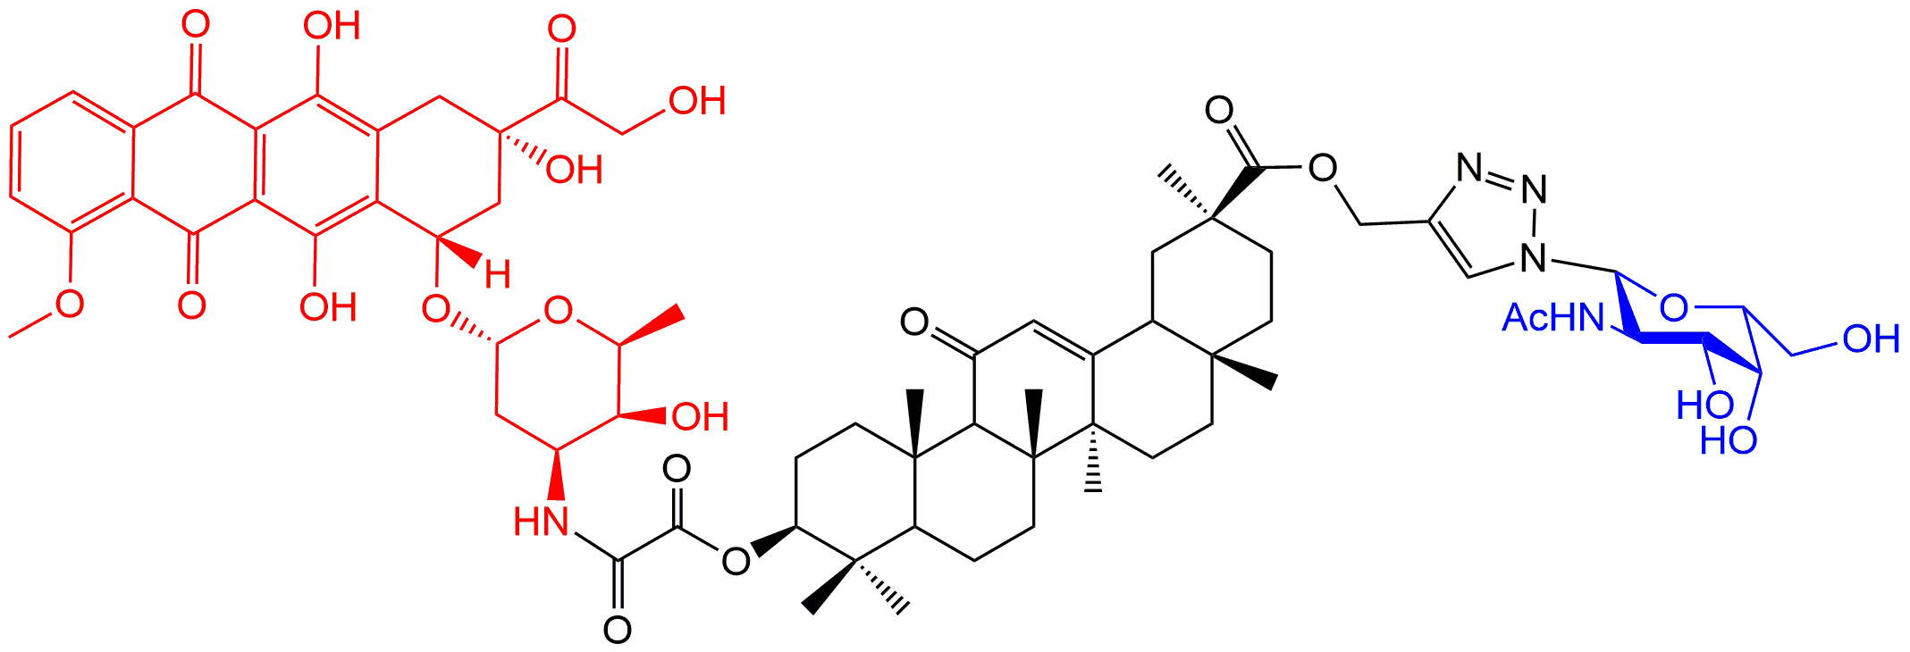
Литература
1. Dutta R., Mahato R. I. Recent advances in hepatocellular carcinoma therapy // Pharmacology & Therapeutics. 2017, V. 173, P. 106-117.
2. Large D. E., Soucy J. R., Hebert J., Auguste D. T. Advances in receptor-mediated, tumor-targeted drug delivery // Advanced Therapeutics. 2018, V. 2, №1, P. 1800091 (1-27).
3. Ямансаров Э. Ю., Скворцов Д. А., Лопухов А. В., Ковалев С. В., Евтеев С. А., Петров Р. А., Клячко Н. Л., Зык Н. В., Белоглазкина Е. К., Иваненков Я. А., Мажуга А. Г. Новые лиганды ASGP-рецептора гепатоцитов на основе гликопроизводных природных тритерпеноидов // Известия Академии наук. Серия химическая. 2019, V. 173, P. 2331-2338.
Работа выполнена при финансовой поддержке РФФИ (грант 18-33-20106) и гранта Республики Башкортостан молодым ученым за 2020 год.

